Бріфінги матчу ССК «Стрілок» «……..» з карабіну
Кількість вправ: 8
Загальна кількість залікових пострілів 156

Вправа №1
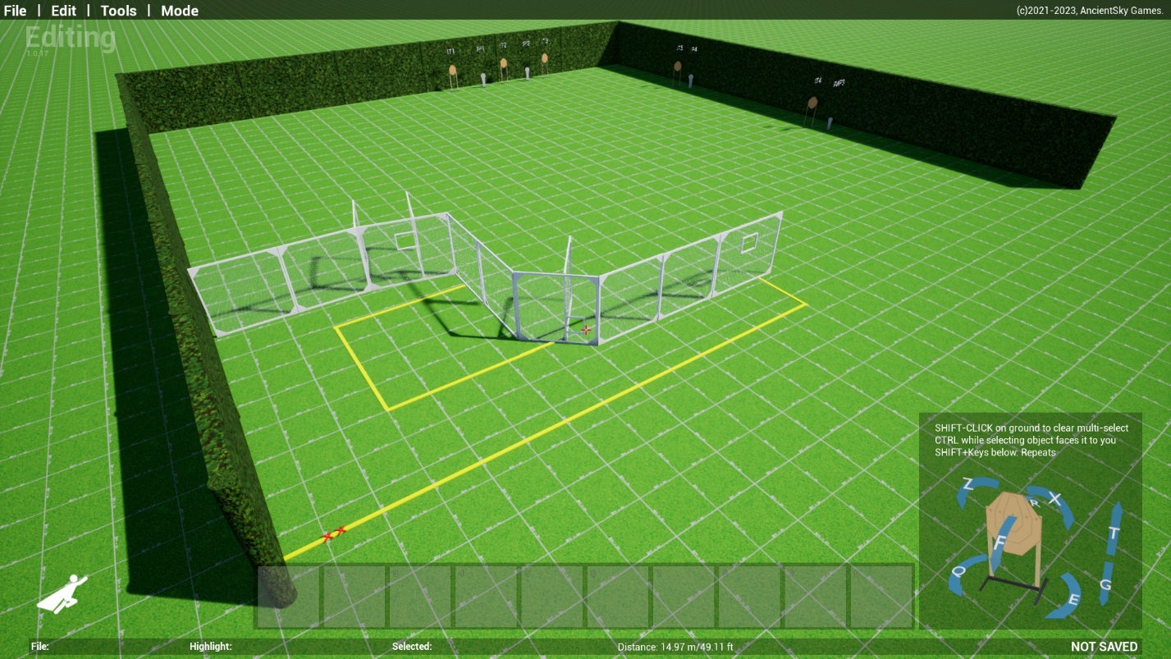
тип вправи: коротка
кількість залікових пострілів : 14
5 паперових мішеней 3 поппери та 1 мініпоппер
Відстань до 300м
Положення зброї : зарядженно(1 положення)
Стартове положення: стрілець стоїть розслабленно, торкаючись п*ятками міток
Умови виконання вправи: за сигналом таймеру уразити всі мішені не виходячи за межі штрафних ліній.
Картон вражаеться мін 2 пострілами , металл повинен впасти

Вправа№2
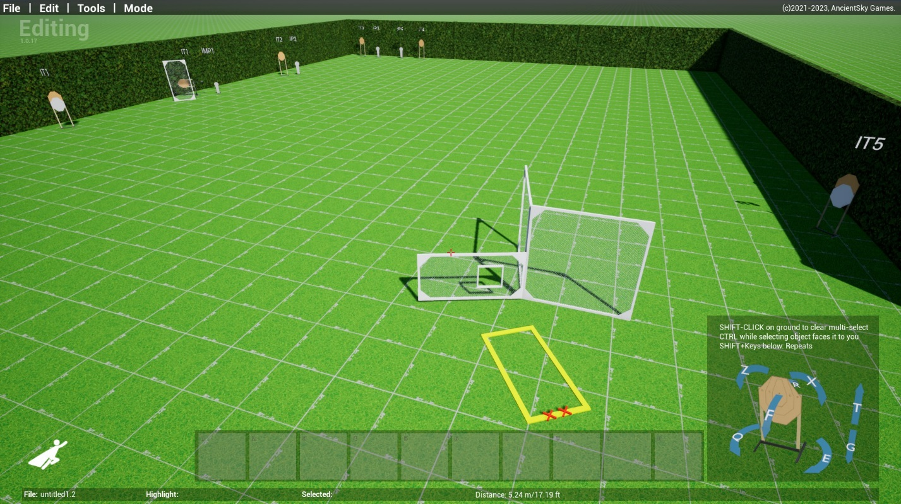

тип вправи: коротка
кількість залікових пострілів : 16
6 паперових мішеней 3 поппери та 1 мініпоппер декілька штрафних мішеней
Відстань до 300м
Положення зброї : зарядженно(1 положення)
Стартове положення: стрілець стоїть розслабленно, торкаючись п*ятками міток
Мішень імр1 активує мішень іт1
Умови виконання вправи: за сигналом таймеру уразити всі мішені не виходячи за межі штрафних ліній.
Картон вражаеться мін 2 пострілами , металл повинен впасти

Вправа №3
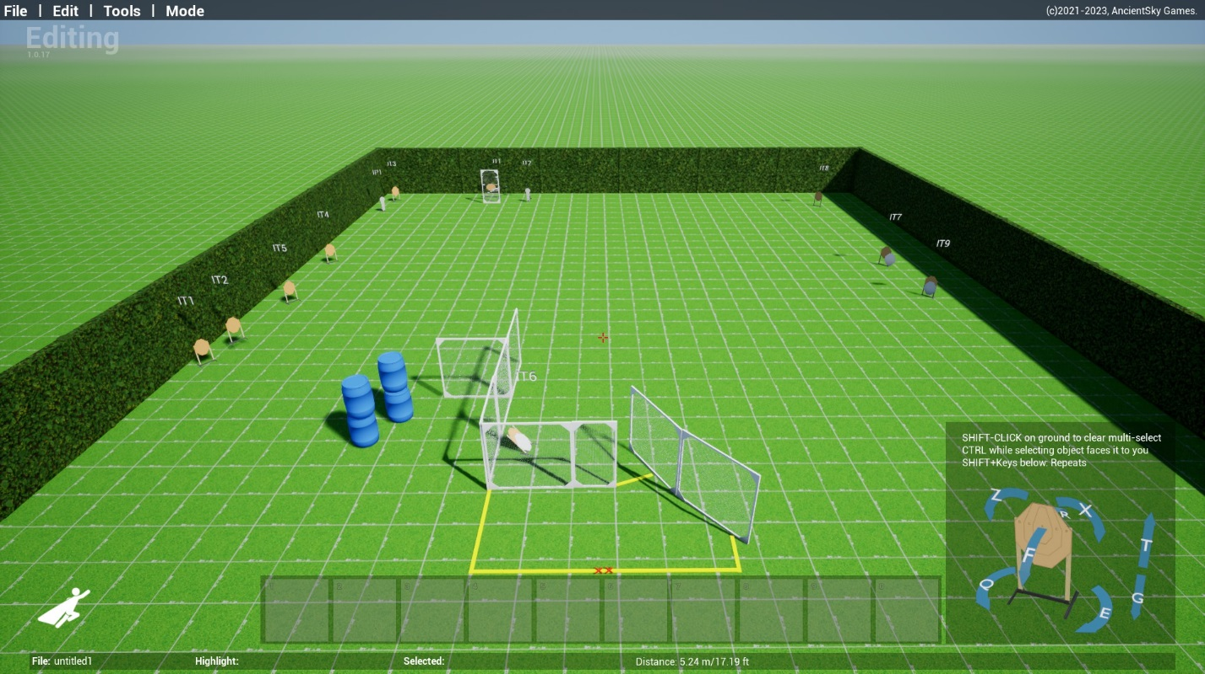

тип вправи: середня
кількість залікових пострілів : 22
10 паперових мішеней 2 мініпоппери, декілька штрафних мішеней
Відстань до 80м
Положення зброї : магазин приєднанно патронник пустий (2 положення)
Стартове положення: стрілець стоїть розслабленно, торкаючись п*ятками міток
Мішень імр1 активує мішень іт1
Умови виконання вправи: за сигналом таймеру уразити всі мішені не виходячи за межі штрафних ліній.
Картон вражаеться мін 2 пострілами , металл повинен впасти

Вправа №4
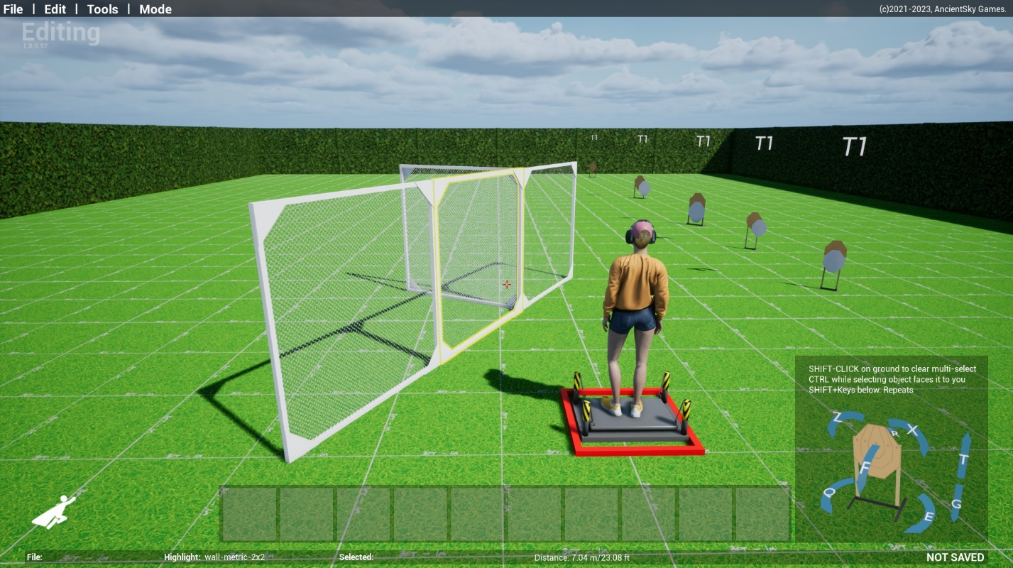

тип вправи: коротка
кількість залікових пострілів : 10
5 паперових мішеней та декілька штрафних мішеней
Відстань до 80м
Положення зброї : розрядженно(3 положення) ЗЗ дозволена
Стартове положення: стрілець стоїть розслабленно на платформі
Умови виконання вправи: за сигналом таймеру уразити всі мішені не виходячи за межі штрафних ліній.
Картон вражаеться мін 2 пострілами

Вправа №5
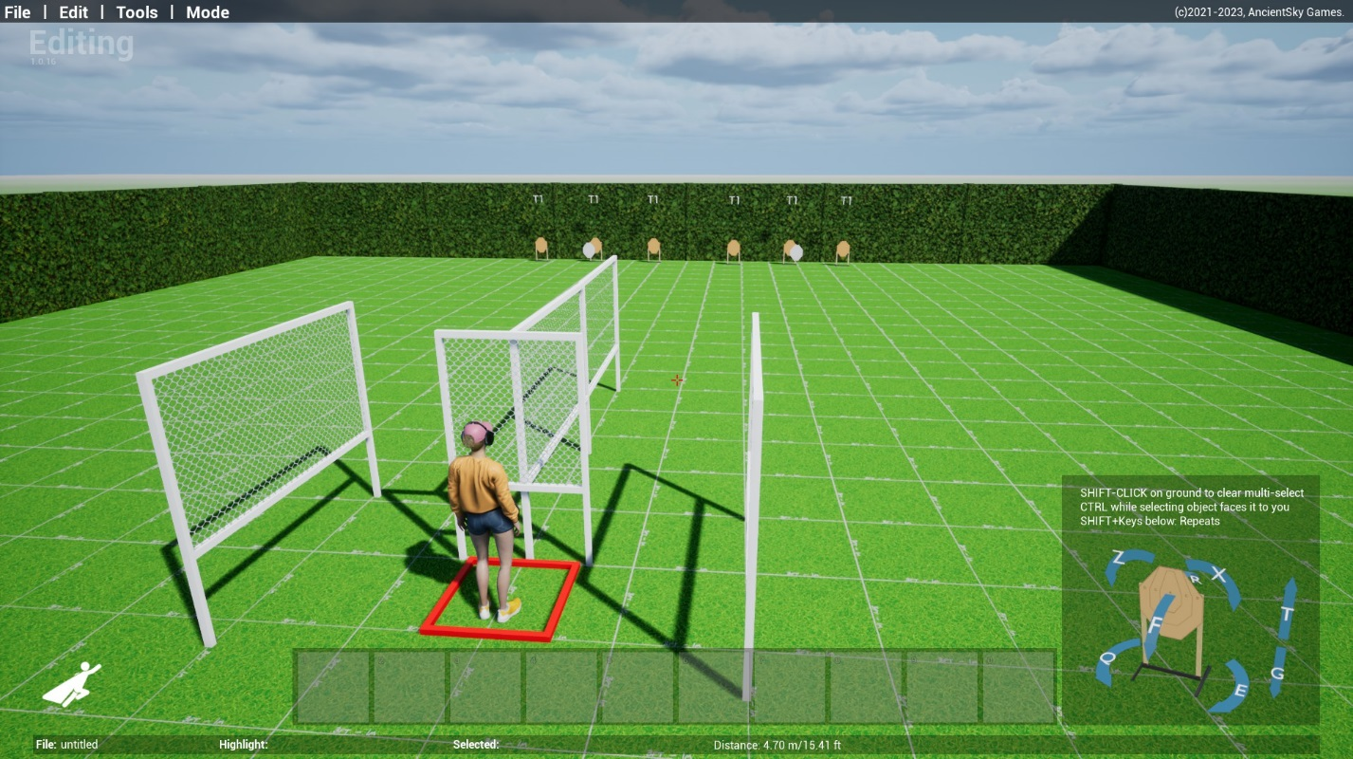

тип вправи: коротка
кількість залікових пострілів : 12
6 паперових мішеней , декілька штрафних мішеней
Відстань до 90м
Положення зброї : зарядженно(1 положення)
Стартове положення: стрілець стоїть розслабленно в межах квадрата
Умови виконання вправи: за сигналом таймеру уразити всі мішені не виходячи за межі штрафних ліній.
Картон вражаеться мін 2 пострілами

Вправа №6

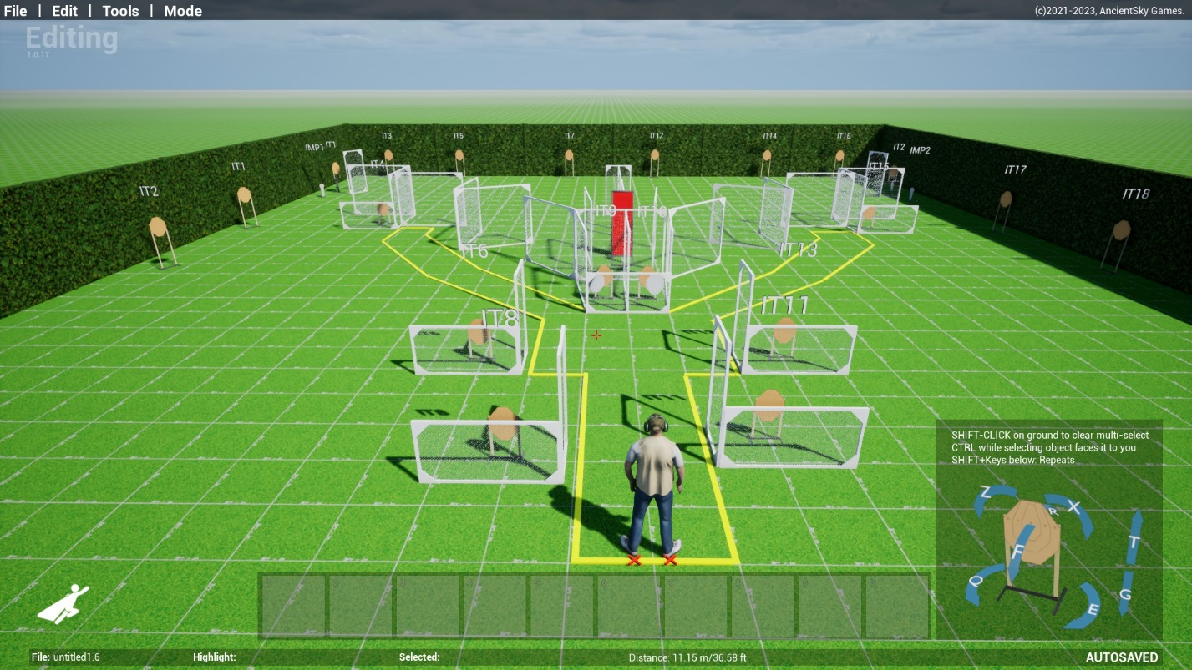

тип вправи: довга
кількість залікових пострілів : 42
20 паперових мішеней 2 мініпоппери, декілька штрафних мішеней
Відстань до 100м
Положення зброї : : заряджено (1 положення)
Стартове положення: стрілець стоїть розслабленно, торкаючись п*ятками міток
Мішень імр1 активує мішень іт1, Мішень імр2 активує мішень іт2
Умови виконання вправи: за сигналом таймеру уразити всі мішені не виходячи за межі штрафних ліній.
Картон вражаеться мін 2 пострілами , металл повинен впасти

Вправа №7
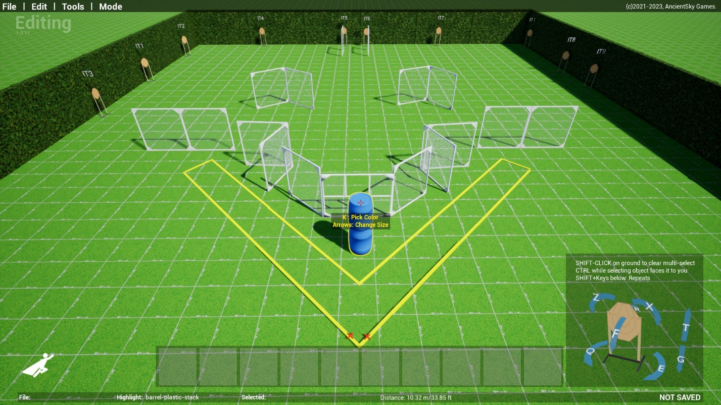
тип вправи: середня
кількість залікових пострілів : 20
5 паперових мішеней 3 поппери та 1 мініпоппер
Відстань до 100м
Положення зброї : : магазин приєднанно патронник пустий (2 положення)
Стартове положення: стрілець стоїть розслабленно, торкаючись п*ятками міток
Умови виконання вправи: за сигналом таймеру уразити всі мішені не виходячи за межі штрафних ліній.
Картон вражаеться мін 2 пострілами , металл повинен впасти

Вправа №8

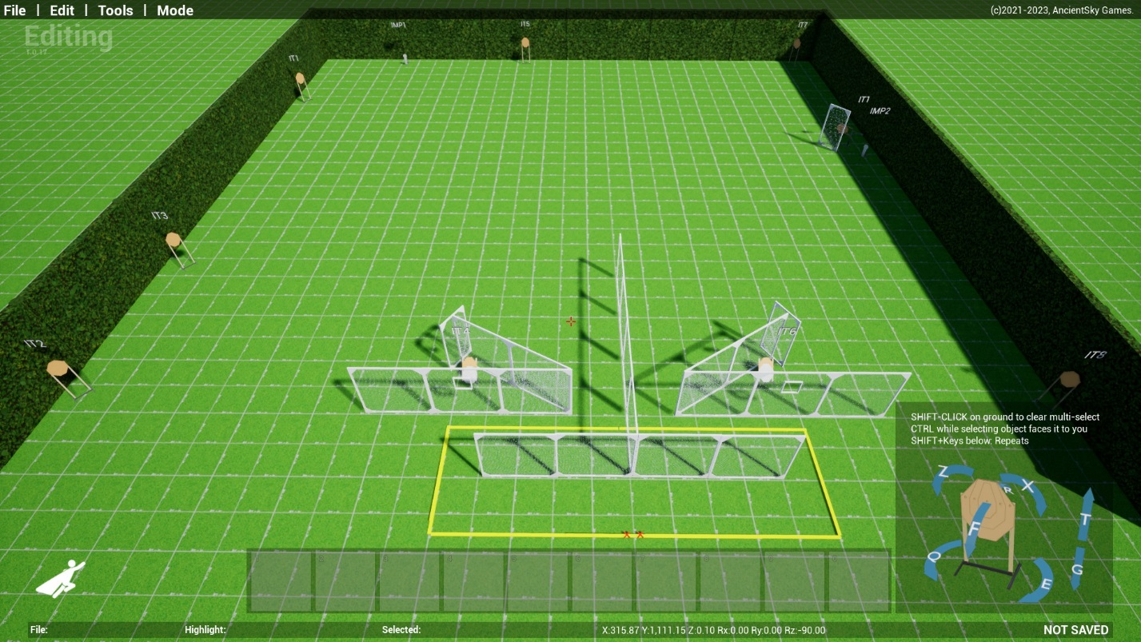
тип вправи: середня
кількість залікових пострілів : 20
10 паперових мішеней 2 мініпоппери, декілька штрафних мішеней
Відстань до 100м
Положення зброї : розряджено (3 положення)
Стартове положення: стрілець стоїть розслабленно, торкаючись п*ятками міток
Мішень імр1 активує мішень іт1
Умови виконання вправи: за сигналом таймеру уразити всі мішені не виходячи за межі штрафних ліній.
Картон вражаеться мін 2 пострілами , металл повинен впасти

